**Antall, rom og form:**

Barnehagen skal bidra til at barna undersøker og gjenkjenner egenskaper ved former og sorterer dem på forskjellige måter.

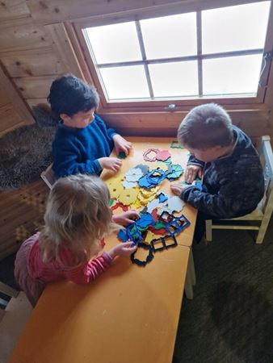

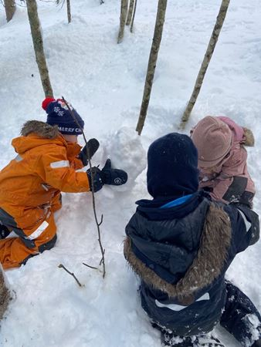

**Nærmiljø og samfunn:**

Barnehagen skal bidra til at barna oppmuntres til å medvirke i egen hverdag og utvikler tillit til deltakelse i samfunnet.

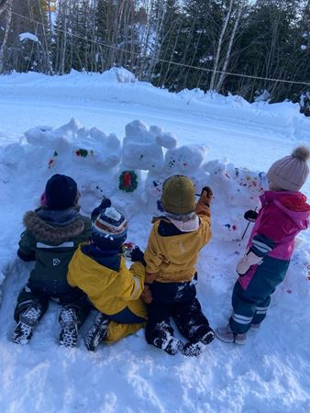



**Kommunikasjon, språk og tekst:**

Barnehagen skal bidra til at barna videreutvikler sin begrepsforståelse og bruker et variert ordforråd.

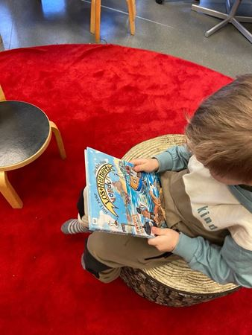

**Kunst, kultur og kreativitet:**

Barnehagen skal bidra til at barna bruker ulike teknikker, materialer, verktøy og teknologi til å uttrykke seg estetisk.

**Etikk, religion og filosofi:**

Barnehagen skal bidra til at barna utvikler interesse og respekt for hverandre og forstår verdien av likheter og ulikheter i et fellesskap.

**Kropp, bevegelse, mat og helse:**

Barnehagen skal bidra til at barna videreutvikler motoriske ferdigheter, kroppsbeherskelse, koordinasjon og fysiske egenskaper.

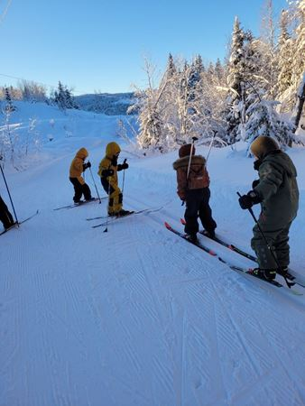

**JANUAR 2022**

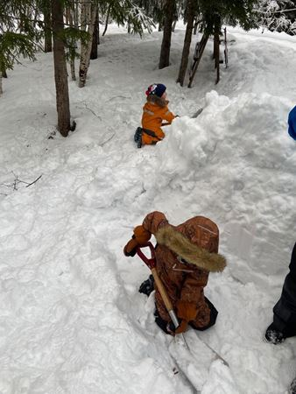

**Natur, miljø og teknologi:**

Barnehagen skal bidra til at barna lager konstruksjoner av ulike materialer og utforsker muligheter som ligger i redskaper og teknologi.